1.- Crear la base de datos -→ bdretardados

-- Script para crear la base de datos ----> bdretardados
-- Autor. Sergio Capacho
-- Fecha. Martes 15/Sept/2024 - 6:30 Pm

-- 01.1.- Creación de la Base de Datos
CREATE DATABASE bdretardados
OWNER = postgres
ENCODING = 'UTF8'
TABLESPACE = pg_default
LC_COLLATE = 'Spanish_Colombia.1252'
LC_CTYPE = 'Spanish_Colombia.1252'
CONNECTION LIMIT = -1;

-- 01.2.- Creación de las tablas

-- TMSTATUS
CREATE TABLE tmstatus(
cods INTEGER not null primary key ,
dstatus varchar(12) not null) ;

INSERT INTO tmstatus (cods,dstatus) VALUES (0, 'ELIMINADO');
INSERT INTO tmstatus (cods,dstatus) VALUES (1, 'ACTIVO');

SELECT * FROM tmstatus ;

-- TMCARGOS
CREATE TABLE tmcargos(
codcar SERIAL primary key not null,
dcargo varchar(30) not null,
sueldo decimal(12,2) not null,
fkcods INTEGER not null DEFAULT 1,
foreign key(fkcods) references tmstatus(cods) on update cascade on delete restrict );

INSERT INTO tmcargos (dcargo, sueldo) VALUES
('PRESIDENTE' , 5000000.00) ,
('VICE PRESIDENTE', 4500000.00) ,
('GERENTE' , 4000000.00),
('SUB-GERENTE' , 3500000.00) ,
('COORDINADOR', 3000000.00),
('SUPERVISOR', 2500000.00;

SELECT * FROM tmcargos ;

SELECT codcar, dcargo, to_char( sueldo, '999G999G999D99' ) As "Sueldo"
FROM tmcargos;

-- TMEMPLEADOS
CREATE TABLE tmempleados (
cedemple varchar(12) not null PRIMARY KEY,
nomemple varchar(40) not null,
fecha date not null,
fkcodcar integer not null,
fkcods integer not null DEFAULT 1,
foreign key(fkcodcar) references tmcargos(codcar) on update cascade on delete restrict,
foreign key(fkcods) references tmstatus(cods) on update cascade on delete restrict) ;

INSERT INTO tmempleados (cedemple, nomemple, fecha, fkcodcar) VALUES
('1000' , 'ROBERTO' , '1978-03-03' , 1),
('2000' , 'MARTHA' , '1980-10-05' , 2),
('3000' , 'SANDRA' , '1996-11-22' , 3),
('4000' , 'WILMARY' , '2000-07-15' , 4),
('5000' , 'CARLOS' , '2005-09-25' , 4),
('6000' , 'NATASHA' , '2007-10-28' , 4),
('7000' , 'Ysa Chacón' , '1999-08-29' , 4),
('8000' , 'María Chacón' ,'1990-11-29' , 3);

SELECT * FROM tmempleados ;

2.- Archivo app.py -→ El Controlador de la aplicación
#app.py ---> Controlador de toda la aplicación
#Autor: Sergio Capacho
#Fecha: Martes 15/Oct/2024 - 07:00 Pm

#01.- INICIO IMPORTACIÓN DE LIBRERIAS..........................
import os
from flask import Flask, url_for, render_template

#Importación desde la librería psycopg2 el paquete connect
# que permite tiene los driver para establecer la conección con la Base de Datos PostGreSQL
from psycopg2 import connect

#Importación desde la libreria modelo_datos la función cadenaConexion
# la cual permite establece la conexión con la Base de Datos
from models.modelo_datos import cadenaConexion

#Importación desde la libreria flask el paquete session
# Se usa para crear y trabajar con las variables de session de Flask
#NOTA: Las variables de sessión se pierden al momento que se cierra el navegador
from flask import session

#Importación desde la libreria flask el paquete redirect
# El cual le permite redireccionar y mostrar información
from flask import redirect

#Importación desde la librería flask el paquete request
# La cual permite recibir o enviar datos desde una pagina web (Formularios)
from flask import request

#02.- CREACIÓN DE LA APLICACIÓN................................
#Creación y asignación de la aplicación
mi_app = Flask(__name__)

#Creación de la llave secreta para el usos de la variables de session
mi_app.secret_key="practica"

#03.- DECLACIÓN DE RUTAS..........................
#...............................................................

#RUTAS DEL MENÚ PRINCIPAL.........................

#RUTA RAIZ ----> /
@mi_app.route('/')
def inicio():
return render_template('sitio/index.html')

#RUTA PRODUCTOS ---> /productos
@mi_app.route('/productos')
def productos():
return render_template('sitio/01productos.html')

#RUTA CURSOS ---> /cursos
@mi_app.route('/cursos')
def cursos():
return render_template('sitio/02cursos.html')

#RUTA GALERIA ---> /galeria
@mi_app.route('/galeria')
def galeria():
return render_template('sitio/03galeria.html')

#RUTAS DEL LOGIN..........................

#RUTA LOGIN ---> /login
@mi_app.route('/login')
def login_formulario():
xmensaje = " "
return render_template('admin/p01_00_login.html', mensaje = xmensaje)

@mi_app.route('/login', methods = ['POST', 'GET'])
def login_validacion():
_usuario = request.form['txt_usuario'].upper()
_clave = request.form['txt_clave']

#PASO 1 ---> Se establece la conexión con la base de datos
conexion = cadenaConexion()
cursor = conexion.cursor()

#PASO 2 ---> Se construye la consulta SQL
sql = "SELECT * FROM tmusuarios WHERE (nom_u = %s) AND (clave_u = %s) ;"
datos = (_usuario, _clave)

#PASO 3 ---> Se ejecuta la consulta SQL
cursor.execute(sql, datos)
resultado = cursor.fetchall() #fetchone() ---> Retorna un solo registro
codigo_conexion = conexion.commit()

#PASO 4 ---> Se cierra la conexión con la base de datos
cursor.close()
conexion.close()

if bool(resultado) :
session["login"]=True
session["xape"] = resultado[0][1]
session["xusuario"]=resultado[0][2]
session["xnivel"]=resultado[0][4]
xmensaje = " "
return render_template('admin/p01_05_bienvenida.html')
else:
xmensaje = "¡¡¡ Acceso Denegado !!!"
return render_template('admin/p01_00_login.html', mensaje = xmensaje)

@mi_app.route('/login/cerrar')
def login_cerrar():
#Cerrando y limpiar las variables de session
session.clear()
return render_template('sitio/index.html')

@mi_app.route('/admin/menup')
def menu_principal():
return render_template('admin/p02_00_menup.html')

#04.- VALIDACIÓN e INICIO EJECUCIÓN DE LA APLICACIÓN......
#...............................................................
if __name__ == '__main__':
mi_app.run(host="127.0.0.1", port = 5000, debug=True)

3.- Instalar el paquete psycopg2
(proyecto) c:\jardin>pip install psycopg2

4.- Crear una carpeta llamada models y dentro de esta carpeta crear al archivo llamado: modelo_datos.py

#modelo_datos.py ----> Declaración del Modelo de la Base de Datos
#Importación desde la librería psycopg2 el paquete connect
# que permite contiene los driver para establecer la conexión con la Base de Datos PostGreSQL
from psycopg2 import connect

def cadenaConexion():
conexion = connect(host = "localhost", # NOTA: localhost o http://127.0.0.1
port = 5432,
dbname = "bdretardados",
user = "postgres",
password = "12345")
return conexión

5.- Buscar la carpeta templates/sitio; allí, en el programa cabecera.html agregar la ruta /login
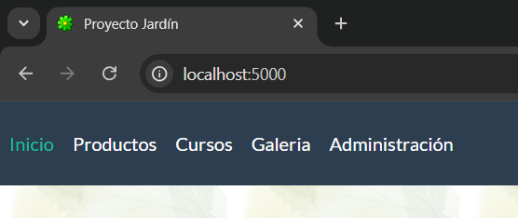

/Login

<a class="nav-item nav-link" href="/login">
Administración
</a>

5.- Crear a nivel de la carpeta templates, la carpeta llamada admin

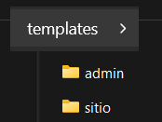

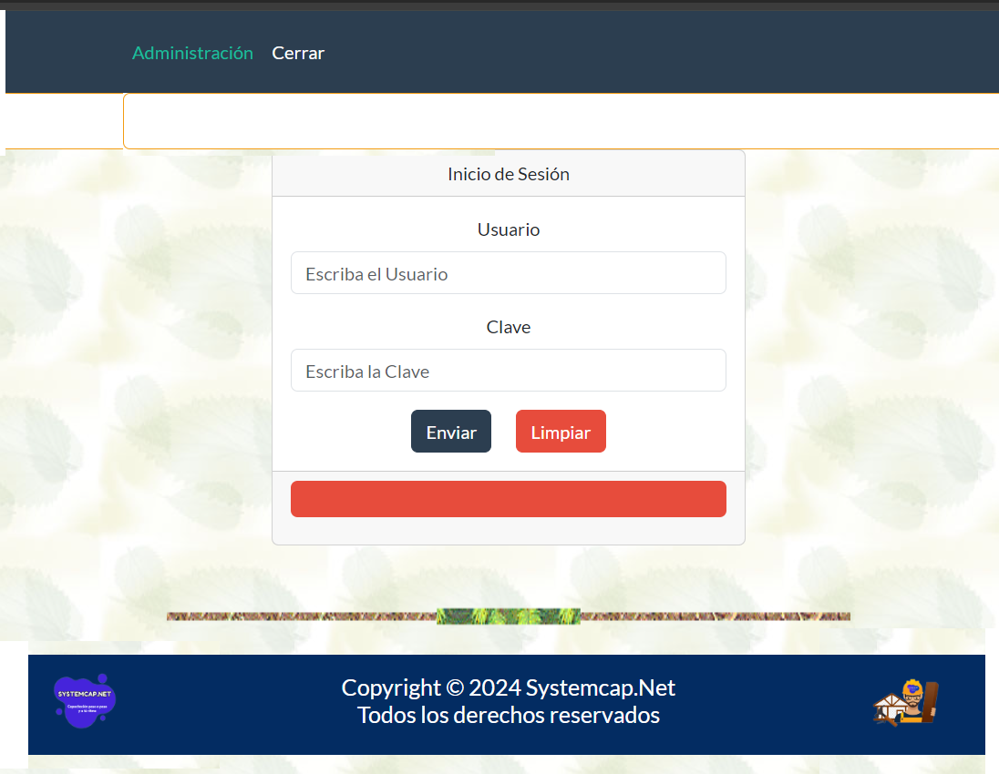
6.- En la carpeta llamada admin, transcribir los siguientes programas:
- p01_00_ login.hmtl
  - p01_01_login_cabecera.html
  - p01_02_login_sub_menu.html
  - p01_03_login_formulario.html
  - p01_04_login_pie.html

6.1. – Transcribir el programa p01_00_ login.hmtl

<!-- Archivo p01_00_ login.hmtl, el cual arma la página del formulario del login -->

{% include 'admin/p01_01_login_cabecera.html' %}

{% include 'admin/p01_02_login_sub_menu.html' %}

{% include 'admin/p01_03_login_formulario.html' %}

{% include 'admin/p01_04_login_pie.html' %}

6.2. – Transcribir el programa p01_01_ login_cabecera.hmtl

<!-- p01_01_login_cabecera.html: Programa que tiene el código de cabecera del login -->
<!DOCTYPE html>
<html lang="es">
<head>
<meta charset="utf-8"/>
<title>Módulo Administrativo - El Jardín</title>
<meta name="description" content="Proyecto Python - BootStarp - PostgreSQL"/>
<meta name="author" content="Sergio Capacho" />
<meta name="keywords" content="Html, bootstrap, Python, PostGreSQL" />
<LINK REL="SHORTCUT ICON" type="image/x-icon" HREF="../static/imagenes/flor01.ico" />
<link rel="stylesheet" type="text/css" href="../static/css/mis_estilos.css"/>
<link rel="stylesheet" href="../static/css/bootstrap.min.css" crossorigin="anonymous"/>
</head>

<!-- Inicio del Body -->
<body onload="startTime()">
<nav class="navbar navbar-expand navbar-dark bg-primary">
<div class="nav navbar-nav">
<a class="nav-item nav-link active" href="#">Administración</a>
<a class="nav-item nav-link" href="/login/cerrar">Cerrar</a>
</div>
</nav>

6.3. – Transcribir el programa p01_02_login_sub_menu.hmtl

<!-- p01_02_login_sub_menu.html: Programa que tiene el código del Sub Menú del login -->
<div class="card border-warning mb-0" >
<br/>
<br/>
</div>

6.4. – Transcribir el programa p01_03_login_formulario.hmtl

<!-- p01_03_login_formulario.html: Programa que tiene el código del Formulario del login -->
<!--Inicio del Container Principal -->
<div class="container text-center">

<div class="row">
<div class="col-md-4">

</div>
<div class="col-md-4">
<div class="card">
<div class="card-header text-center">
Inicio de Sesión
</div>

<div class="card-body">
<form action="/login" method="POST">

<div class="mb-3">
<label for="txt_usuario" class="form-label">
Usuario
</label>
<input type="text" class="form-control"
name="txt_usuario" id="txt_usuario"
placeholder="Escriba el Usuario" required />
</div>

<div class="mb-3">
<label for="txt_clave" class="form-label">
Clave
</label>
<input type="password" class="form-control"
name="txt_clave" id="txt_clave"
placeholder="Escriba la Clave" required/>
</div>

<div class="text-center">
<button type="submit" value="Submit" class="btn btn-primary">
Enviar
</button>

&nbsp; &nbsp; &nbsp;
<button type="reset" value="Reset" class="btn btn-danger">
Limpiar
</button>
</div>
</form>
</div>
<div class="card-footer text-center">
<div class="alert alert-danger" role="alert">
<strong> {{ mensaje }} </strong>
</div>
</div>
</div>
</div>
<div class="col-md-4">
</div>
</div>
<br/>
<br/>
<img src="../static/imagenes/pie.gif" width="600" height="17" alt="Regla horizontal"/>
<br/>
<br/>
</div>
<!--Fin del Container Principal -->

6.5. – Transcribir el programa p01_04_login_pie.hmtl

<!-- p01_04_login_pie.html: Programa que tiene el código del pie de página del login -->
<footer class="container text-center p-3" >
<div class="row">
<div class="col-md-4 text-center">
<img src="../static/imagenes/Logo_01.png"
alt="Logo Systemcap.Net 1" width="63px" height="50px" />
</div>
<div class="col-md-4 text-center">
<h5>
Copyright © 2024 Systemcap.Net
<br/>
Todos los derechos reservados
</h5>
</div>
<div class="col-md-4 text-center">
<img src="../static/imagenes/Logo_02.png"
alt="Logo Systemcap.Net 2" width="63px" height="50px"/>
</div>
</div>
</footer>

<!-- Invocando el link del código JS para crear el reloj -->
<script src="../static/js/mi_java_script.js"></script>

<!-- Invocando los script de JavaScript de BootStrap - CDN -->
<script src="https://cdn.jsdelivr.net/npm/@popperjs/core@2.11.8/dist/umd/popper.min.js" integrity="sha384-I7E8VVD/ismYTF4hNIPjVp/Zjvgyol6VFvRkX/vR+Vc4jQkC+hVqc2pM8ODewa9r" crossorigin="anonymous"></script>

<script src="https://cdn.jsdelivr.net/npm/bootstrap@5.3.3/dist/js/bootstrap.min.js" integrity="sha384-0pUGZvbkm6XF6gxjEnlmuGrJXVbNuzT9qBBavbLwCsOGabYfZo0T0to5eqruptLy" crossorigin="anonymous"></script>

</body>
<!-- Fin del Body -->

</html>

7.- En la carpeta llamada admin, transcribir el p01_05_bienvenida.html
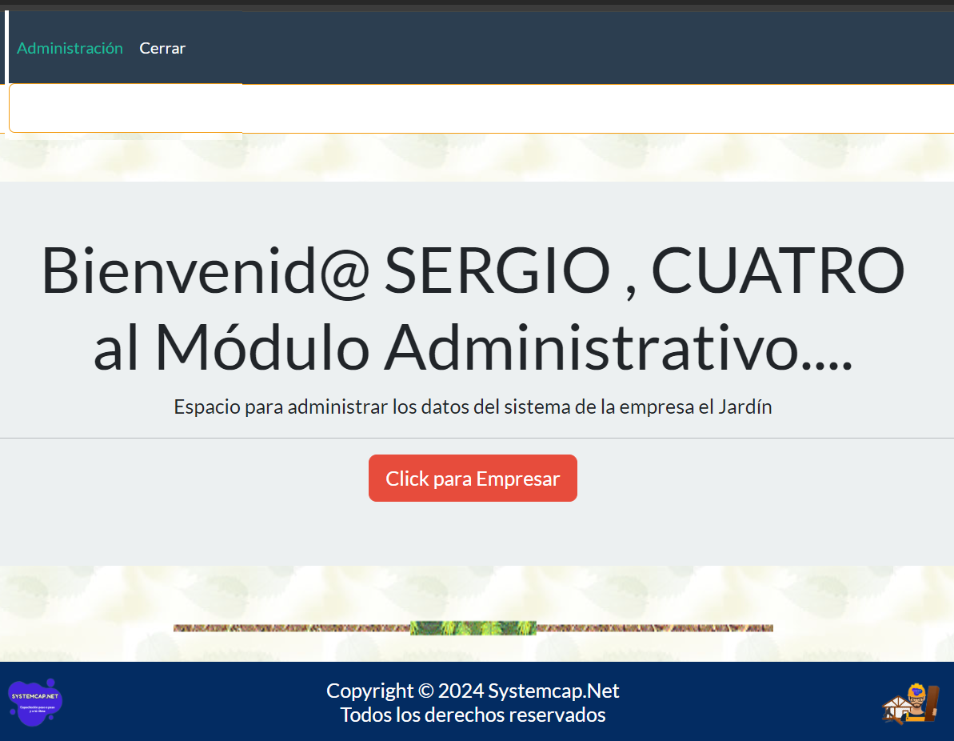
p01_01_login_cabecera.html

p01_02_login_sub_menu.html

p01_05_texto_bienvenida.html

p01_04_login_pie.html

7.1.- Programa p01_05_bienvenida.html

<!-- p01_05_bienvenida.html: Programa que arma la bienvenida al usuario al sistema -->
{% include 'admin/p01_01_login_cabecera.html' %}

{% include 'admin/p01_02_login_sub_menu.html' %}

{% include 'admin/p01_05_texto_bienvenida.html' %}

{% include 'admin/p01_04_login_pie.html' %}

7.2.- Programa p01_05_texto_bienvenida.html

<!-- p01_05_texto_bienvenida.html: Programa del código de bienvenida al usuario al sistema -->
<!--Inicio del Container Principal -->
<div class="container text-center">
<br/> <br/>
<div class="p-5 bg-light">
<h1 class="display-3">
Bienvenid@ <b> {{ session["xape"] }} , {{ session["xusuario"] }} </b>
<br/>
al Módulo Administrativo....
</h1>

<p class="lead">
Espacio para administrar los datos del sistema de la empresa el Jardín
</p>
<hr class="my-3"/>
<p class="text-center">
<a class="btn btn-danger btn-lg" href="/admin/menup" role="button">
Click para Empresar
</a>
</p>
</div>
<br/>
<br/>
<img src="../static/imagenes/pie.gif" width="600" height="17" alt="Regla horizontal"/>
<br/>
<br/>
</div>
<!--Fin del Container Principal -->

8.- En la carpeta llamada admin, transcribir el programa:
- p02_00_menup.html
  - p02_01_menup_cabecera.html
  - p02_02_menup_sub_menu.html
  - p02_03_menup_bloque_datos.html
  - p02_04_menup_pie.html

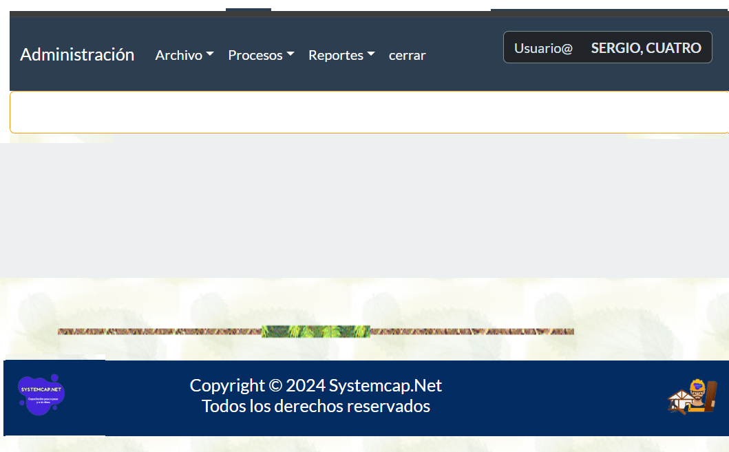
p02_01_menup_cabecera.html

p02_02_menup_sub_menu.html

p02_03_menup_bloque_datos.html'

p02_04_menup_pie.html

8.1.- Transcribir el programa: p02_00_menup.html

<!-- p02_00_menup.html: Programa que rama el menú principal del módulo administrativo -->

{% include 'admin/p02_01_menup_cabecera.html' %}

{% include 'admin/p02_02_menup_sub_menu.html' %}

{% include 'admin/p02_03_menup_bloque_datos.html' %}

{% include 'admin/p02_04_menup_pie.html' %}

8.2.- Transcribir el programa: p02_01_menup_cabecera.html

<!-- p02_01_menup_cabecera.html -->
<!DOCTYPE html>
<html lang="es">
<head>
<meta charset="utf-8"/>
<title>Módulo Administrativo - El Jardín</title>
<meta name="description" content="Proyecto Python - BootStarp - PostgreSQL"/>
<meta name="author" content="Sergio Capacho" />
<meta name="keywords" content="Html, bootstrap, Python, PostGreSQL" />
<LINK REL="SHORTCUT ICON" type="image/x-icon" HREF="../static/imagenes/flor01.ico" />
<link rel="stylesheet" type="text/css" href="../static/css/mis_estilos.css"/>
<link rel="stylesheet" href="../static/css/bootstrap.min.css" crossorigin="anonymous"/>
</head>

<!-- Inicio del Body -->
<body onload="startTime()">
<nav class="navbar navbar-expand-lg bg-primary" data-bs-theme="dark">
<div class="container-fluid">
<a class="navbar-brand" href="/admin/menup">Administración</a>
<button class="navbar-toggler" type="button" data-bs-toggle="collapse"
data-bs-target="#navbarColor01"
aria-controls="navbarColor01" aria-expanded="false" aria-label="Toggle navigation">

<span class="navbar-toggler-icon"></span>
</button>
<div class="collapse navbar-collapse" id="navbarColor01">
<ul class="navbar-nav me-auto">
<li class="nav-item dropdown">
<a class="nav-link dropdown-toggle" data-bs-toggle="dropdown"
href="#" role="button" aria-haspopup="true"
aria-expanded="false">
Archivo
</a>
<div class="dropdown-menu">
<a class="dropdown-item" href="# ">TMCargos</a>
<a class="dropdown-item" href="#">TMEmpleados</a>
<a class="dropdown-item" href="#">TMaestro 3</a>
<div class="dropdown-divider"></div>
<a class="dropdown-item" href="#">TMaestro 4</a>
</div>
</li>

<li class="nav-item dropdown">
<a class="nav-link dropdown-toggle" data-bs-toggle="dropdown"
href="#" role="button" aria-haspopup="true"
aria-expanded="false">
Procesos
</a>

<div class="dropdown-menu">
<a class="dropdown-item" href="#">Registar Retardo</a>
<a class="dropdown-item" href="#">Proceso 2</a>
<a class="dropdown-item" href="#">Proceso 3</a>
<div class="dropdown-divider"></div>
<a class="dropdown-item" href="#">Proceso 4</a>
</div>
</li>

<li class="nav-item dropdown">
<a class="nav-link dropdown-toggle" data-bs-toggle="dropdown"
href="#" role="button" aria-haspopup="true"
aria-expanded="false">
Reportes
</a>
<div class="dropdown-menu">
<a class="dropdown-item" href="#">Reporte 1</a>
<a class="dropdown-item" href="#">Reporte 2</a>
<a class="dropdown-item" href="#">Reporte 3</a>
<div class="dropdown-divider"></div>
<a class="dropdown-item" href="#">Reporte 4</a>
</div>
</li>

<li class="nav-item">
<a class="nav-link" href="/login/cerrar">cerrar</a>
</li>

</ul>
<div class="d-flex ">
<p class="form-control me-sm-2">
Usuario@ &nbsp; &nbsp; &nbsp; <b> {{ session["xape"]}}, {{ session["xusuario"]}}</b>
</p>

</div>
</div>
</div>
</nav>

8.3.- Transcribir el programa: p02_02_menup_sub_menu.html
<!-- p02_02_menup_sub_menu.html -->
<div class="card border-warning mb-0" >
<br/>
<br/>
</div>

8.4.- Transcribir el programa: p02_03_menup_bloque_datos.html

<!--- p02_03_menup_bloque_datos.html: Bloque para gestionar los datos de los proceso -->
<div class="container text-center">

<div class="mb-0 p-5 bg-light">
<br/>
<br/>
<br/>
</div>
<br/>
<br/>
<img src="../static/imagenes/pie.gif" width="600" height="17" alt="Regla horizontal"/>
<br/>
<br/>
</div>

8.5.- Transcribir el programa: p02_04_menup_pie.html'

<!-- p02_04_menup_pie.html -->
<footer class="container text-center p-3" >
<div class="row">
<div class="col-md-4 text-center">
<img src="../static/imagenes/Logo_01.png" alt="Logo Systemcap.Net 1"
width="63px" height="50px" />
</div>
<div class="col-md-4 text-center">
<h5>
Copyright © 2024 Systemcap.Net
<br/>
Todos los derechos reservados
</h5>
</div>
<div class="col-md-4 text-center">
<img src="../static/imagenes/Logo_02.png" alt="Logo Systemcap.Net 2"
width="63px" height="50px"/>
</div>
</div>
</footer>

<!-- Invocando el link del código JS para crear el reloj -->
<script src="../static/js/mi_java_script.js"></script>

<!-- Invocando los script de JavaScript de BootStrap - CDN -->
<script src="https://cdn.jsdelivr.net/npm/@popperjs/core@2.11.8/dist/umd/popper.min.js" integrity="sha384-I7E8VVD/ismYTF4hNIPjVp/Zjvgyol6VFvRkX/vR+Vc4jQkC+hVqc2pM8ODewa9r" crossorigin="anonymous"></script>

<script src="https://cdn.jsdelivr.net/npm/bootstrap@5.3.3/dist/js/bootstrap.min.js" integrity="sha384-0pUGZvbkm6XF6gxjEnlmuGrJXVbNuzT9qBBavbLwCsOGabYfZo0T0to5eqruptLy" crossorigin="anonymous"></script>

</body>
<!-- Fin del Body -->

</html>

